Глава 6. НЕРАЗРУШАЮЩИЙ КОНТРОЛЬ

6.1. Системы радиационного неразрушающего контроля.

Под неразрушающим контролем (НК) понимают набор физико-технических средств и методов, позволяющих получать информацию о состоянии внутренней структуры материала или изделия без нарушения их целостности и работоспособности. НК используется очень широко в различных отраслях промышленности, науки, техники и т.д.
Типичные задачи НК - это контроль качества на производстве, дефектоскопия, толщинометрия, структуроскопия, техническая диагностика, контроль контейнеров, таможенный досмотр и многое другое. К средствам НК, помимо радиационных установок, относятся также и виброакустические, ультразвуковые, электромагнитные и прочие системы. Однако наиболее массовое применение нашли именно радиационные методы, использующие источники ионизирующего излучения. При этом в последнее время особое значение приобретают средства высокоэнергетического контроля, использующие укорители заряженных частиц.
В зависимости от способа регистрации и преобразования информации, которую несёт поток излучения на выходе из контролируемого изделия, системы радиационного НК можно классифицировать как радиографические, радиоскопические (интроскопические) и радиометрические.
Радиграфические системы НК основаны на преобразовании информации потока ионизирующего излучения о контролируемом объекте в радиографический снимок на рентгеновской плёнке или фотобумаге (промышленная радиография) или в скрытое изображение на электрографической пластине с последующим проявлением (промышленная электрорадиография).
В радиоскопических системах реализуется принцип радиационной интроскопии, основанный на преобразовании радиационных изображений контролируемых объектов в световые изображения на выходном экране радиационно-оптического преобразователя, которым может являться электронно-оптический преобразователь (ЭОП), рентгеновидикон и др. Характерной чертой этих систем является их компьютерная совместимость и то, что контроль может проводиться в реальном масштабе времени.
Радиометрические системы НК реализуют принцип получения информации об объекте в виде электрических сигналов различной амплитуды, длительности или количества. Подобный подход делает возможным автоматизацию процесса контроля и осуществления автоматической связи контроля и технологического процесса изготовления изделия. Особенность таких систем заключается в возможности проведения непрерывного высокопроизводительного контроля качества изделий.
Во всех видах радиационного НК могут быть использованы различные виды ионизирующего излучения, каждый из которых имеет свою оптимальную область применения.
Наиболее широко используются в системах НК рентгеновское и гамма- излучение. Преимущество этих радиационных систем, основанных на использовании ускорителей электронов, по сравнению с радионуклидными источниками или рентгеновскими трубками, связано с более высокой энергией частиц, с большей (на порядки) интенсивностью и узконаправленностью пучка. Это обеспечивает новые возможности радиационной диагностики, включая вопросы контроля толстостенных изделий.
Для НК применяют и другие виды излучения, так, например, нейтронная радиография очень чувствительна к материалам с низким атомным номером z в матрице (основе) с большим Z. Исследования применимости нейтронов для толщинометрии – дефектоскопии лёгкого материала, находящегося за слоем металла, показали, что чувствительность составляет (1-3)%.
Дефектоскопия с помощью заряженных частиц является новым развивающимся методом контроля полезным при контроле промышленных высокотехнологичных изделий (аэрокосмическая техника, полупроводники и микроэлектроника, биологические исследования, нанотехнологии). Эти методы обладают самой высокой контрастной чувствительностью, достигающей долей процента, и позволяют выявить дефекты, которые не поддаются обнаружению другими широко распространёнными методами дефектоскопии.
Электронная дефектоскопия, ввиду малой зависимости поглощения электронов в веществе от атомного номера по сравнению с рентгеновским излучением, с успехом применяется для контроля слоистых материалов с большой разницей в в атомных номерах компонент ( пластмасса на стали, биометаллические соединения и т.д.), а также в тех случаях, когда требуется излучение высокой радиационной чувствительности (до 0,2%) при контроле однородных материалов малой толщины.
Метод протонной радиографии возник сравнительно недавно. Он основанный на том, что протоны при прохождении через вещество слабо рассеиваются, а их пробеги имеют очень малые флюктуации. Практическое применение метод протонной дефектоскопии нашёл для обнаружения микропор в отливках лопаток турбин авиадвигателей. Протонная радиография оказалась единственным методом НК, обеспечившим пространственное разрешение требуемое для обнаружения микропор с размерами от 100 до 30 мкм. Развитее применения методов протонной радиографии сдерживается необходимостью использования для её целей пучков протонов высоких энергий (100-1000) МэВ.

6.2. Радиационная интроскопия.

Рентгенография имеет много достоинств, однако её применение в некоторых случаях ограничивается тем, что она требует значительного времени на обработку и расшифровку рентгенограмм. Часто высокие темпы современного производства требуют экспрессного контроля, и в этом случае вместо рентгенографии используют метод радиационной интроскопии (радиоскопии), основанный на преобразовании радиационного изображения контролируемого объекта в световое изображение на выходном экране радиационного электронно-оптического преобразователя (интроскопа). При этом получаемое изображение может анализироваться в процессе контроля.
Главное достоинство радиоскопии заключается в том, что световое изображение на выходном экране становится достаточно качественным, как только плотность потока энергии квантов радиационного изображения достигнет определенного значения. Качество светотеневого изображения просвечиваемого объекта зависит от характеристик излучения и параметров интроскопа. В процессе контроля значения некоторых характеристик и параметров (плотность потока энергии излучения, его спектральный состав, коэффициент усиления яркости радиационно-оптического преобразователя, его коэффициент передачи контраста и пр.) можно изменять. Наилучшее качество светового изображения можно получить, не зная оптимальных значений параметров интроскопа и не прибегая к расчетам.
Простота оптимизации качества световых изображений дает оператору интроскопа возможность увеличения геометрических размеров светового изображения объекта (при перемещении объекта от входного экрана преобразователя в направлении высокоэнергетического источника) или осуществления поворота и смещения объекта, чтобы подобрать оптимальный угол падения излучения на объект. Если облучаемый образец неоднороден по плотности или имеет значительные вариации радиационной толщины, и трудно анализировать отдельные детали световой картины, можно использовать подвижные фильтры, позволяющие локально уменьшить плотность потока энергии излучения, взаимодействующего с преобразователем. Можно также вначале облучать объект квантами большей длины волны, что позволит изучить области объекта слабого поглощения, а затем увеличить энергию, чтобы последовательно наблюдать область более высокого поглощения. Этот метод позволяет выявить и определить характер дефектов как неподвижных, так и находящихся в движении объектов.
В настоящее время в состав радиационных электронно-оптических преобразователей (РЭОП), кроме оптических, электронных и телевизионных устройств, широко внедряются цифровые устройства (рис. 6.1). Их комбинация позволяет наиболее полно и оптимально использовать резервы улучшения основных характеристик РЭОП по сравнению с оптическими, электронными и цифровыми системами, применяемыми по отдельности. Оптика может проводить низкочастотную фильтрацию для подавления шума и исключения мелких текстур в световом изображении. Телевизионная электроника позволяет осуществлять нелинейные преобразования электрических сигналов и их обращение, высокочастотную фильтрацию и т.п. Цифровое устройство может проводить коррекцию аналоговых систем: выполнять множество простых операций и использоваться как память. С помощью цифровых устройств яркость светового изображения при различной экспозиции может изменяться в широких пределах. Специальным выбором характера указанной зависимости определенные участки контролируемого объекта со сложным профилем радиационной толщины в световой картине могут быть выделены и их структура представлена с высокой степенью контрастности.
Одним из важных для практического применения свойством комбинированных систем радиационной интроскопии является почти неограниченная возможность интегрирования изображений, что позволяет использовать в системах радиационной интроскопии радиоактивные источники, в том числе и нейтронные. Во многих случаях радиоскопии предпочтительна и с точки зрения техники безопасности, так как выходной экран преобразователя может быть расположен на значительном расстоянии от источника.
Класс радиационных электронно-оптических преобразователей изображения, т.е. устройств, предназначенных для преобразования радиационного изображения в световое, характеризуется огромным разнообразием типов приборов, их составом и технологией изготовления. Так, уже существующие и разрабатываемые РЭОП основываются на явлениях рентгенолюминесценции, электрических и тепловых эффектах в жидких кристаллах, электрооптических эффектах в монокристаллах и керамических материалах, процессе вторичной эмиссии, генерировании света в твёрдых телах в результате электронной бомбардировки, инжекции носителей под влиянием электрических полей и т.п. На рис.6.1 приведена схема рентгеновского РЭОП.
Интроскопы, в которых за счет дополнительных источников энергии в процессе облучения происходит радиационно-оптическое преобразование с коэффициентом усиления яркости более единицы, называются усилителями радиационного изображения. Под коэффициентом усиления понимают отношение значения яркости выходного экрана преобразователя к значению яркости эталонного флюоресцентного экрана при одинаковых заданных условиях радиационного облучения входной плоскости преобразователя.
Наиболее ответственным элементом РЭОП является входной экран, на котором происходит первичное преобразование радиационного изображения в изображении другого вида (яркость, проводимость, электронный поток и т.п.).
В высокоэнергетической диагностике в качестве входных экранов в основном используются преобразователи типа γ→hν, где γ - кванты рабочего пучка излучения; hν – фотоны видимого спектра, генерируемые экраном под действием рабочего пучка. Свойства входного экрана в значительной степени обусловливают качество радиационного интроскопа. Входной экран должен обладать следующими свойствами: высоким поглощением рабочего пучка ионизирующего излучения, высокой эффективностью преобразования, высоким пространственным разрешением, согласованностью спектральной характеристики экрана со спектральной характеристикой работающего с ним фотокатода.
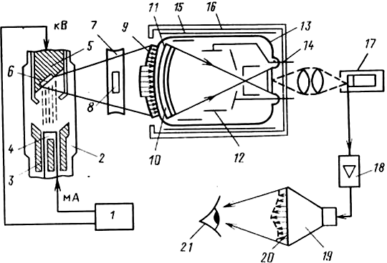

Рис. 6.1. Структурная схема рентгеновского интроскопа:
1 – высоковольтный генератор; 2 – рентгеновская трубка; 3 – катодный узел; 4
- нить накала; 5 – анодный узел; 6 – вольфрамовая мишень; 7 –
контролируемый объект; 8 – дефект; 9 – радиационное изображение дефекта;
10 – входной экран; 11 – фотокатод; 12 – электрод; 13 – колба; 14 – выходной
экран; 15 – магнитный экран; 16 – защитный экран; 17 –
преобразователь свет-сигнал; 18 – телевизионный канал с цифровой системой
интегрирования и обработки сигнала; 19 – кинескоп; 20 – световое
изображение дефекта; 21 – зрительный анализатор.

Выбор материала экрана является принципиальным вопросом. Известны многие материалы, флуоресцирующие под действием ионизирующего излучения, но наилучший компромисс между поглощением и пространственным разрешением может быть получен только с применением материалов с большим атомным номером и высокой плотностью (табл.6.1). Если одни из них, такие как вольфрамат кальция, смесь сульфида цинка и кадмия, иодид цезия, иодид натрия, применяются в качестве сцинтилляторов давно, то другие (оксиды редкоземельных элементов, германит висмута) используются для этого лишь несколько лет.

Таблица 6.1

Физические характеристики сцинтилляционных материалов
Люминофор | Плотность, 10³ кг/м³ | Длина волны в максимуме спектральной характеристики, нм | Энергетическая эффективность преобразования, %
ZnSCdS-Ag  CaWO4  Y2O2S-Tb  CsI-Na  La2O2S-Tb  NaI-Tl  Gd2O2S-Tb  Ge3O4Bi4 | 4,46  6,06  4,89  4,5  5,77  3,67  7,3  8,13 | 540  430  390  420  550  410  550  480 | 15-18  5  12  8  9  10  15  0,8

Преобразование первичного ионизирующего излучения в световое происходит в два этапа. На первом этапе в результате поглощения ионизирующего излучения, например, рентгеновского, образуются электроны высоких энергий. На втором этапе кинетическая энергия электронов преобразуется в световое излучение.
Использование в экранах материалов с большим атомным номером и высокой плотностью является необходимым, но не достаточным условием для высококачественного экрана. Это чаще всего связано с тем, что рентгеновские кванты преобразуются люминесцентным экраном в видимый свет, после чего изображение формируется с помощью фотокатодов и оптических компонентов. При увеличении энергии кванта радиационного изображения растет их проникающая способность, и для сохранения такой же эффективности детектирования приходится увеличивать толщину люминофора. Однако поскольку свет, образующийся в результате взаимодействия кванта в экране, испускается в телесном угле 4π, увеличение толщины экрана приводит к ухудшению пространственного разрешения. Этот эффект показан на рис. 6.2 а), где пространственное разрешение приблизительно равно толщине экрана h.

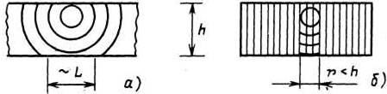

Рис. 6.2. Схемы преобразования квантов радиационного изображения:
а – поликристаллическим экраном; б – экраном в виде
плотноупакованных световодов.

Поэтому в настоящее время высококачественные входные экраны изготавливаются в виде плотноупакованных световодов, ориентированных перпендикулярно входной плоскости. Из-за влияния стенок световодов на траектории фотонов эффективный телесный угол испускания оказывается много меньше 4π (рис.6.2 б)). Поэтому можно увеличить толщину экрана для достижения высокой эффективности детектирования квантов и в то же время сохранить хорошее пространственное разрешение (r < h).
Так, входной экран радиационного интроскопа фирмы "Вариан" (США) представляет собой матрицу из миллионов сцинтилляционных волокон длиной до 50 мм. Использование такого экрана позволяет достичь высокой квантовой эффективности при работе с линейными ускорителями и иметь высокое разрешение. Входной экран современных РЭОП, выполненный по определенной технологии, может состоять из маленьких иголочек диаметром 10-20 мкм, которые образуют световоды, что сводит к минимуму боковое рассеяние света и обеспечивает создание достаточно тонкого слоя с высоким поглощением. В настоящее время в высокоэнергетической диагностике в основном используют два типа РЭОП: с входным экраном, имеющим непосредственный контакт с фотокатодом, и экраном со слабой оптической связью с фотокатодом.
Если в первом случае в интроскопе каждые 1000 световых квантов, порождаемые в экране высокоэнергетическими квантами, стимулируют выход из фотокатода примерно 50 электронов, то во втором случае - примерно 3 электронов. Поскольку толщина люминофоров у внешних входных экранов практически не лимитирована, их квантовая эффективность на порядок и более превышает квантовую эффективность экранов РЭОП. Однако слабая электронно-оптическая связь между экраном и фотокатодом приводит к значительным потерям информации и увеличению шума в преобразователе. Следует отметить, что вблизи фотокатода электроны движутся медленно и чувствительны к воздействию посторонних магнитных полей, влияние которых снижается за счёт использования специального экрана. Современная электронная оптика РЭОП обеспечивает коэффициент его компактности (отношение его длины к диаметру) 1,2 - 1,3.
Преобразование кинетической энергии электронов в световые фотоны происходит внутри катодолюминесцентного выходного экрана. Для изготовления выходных экранов обычно используются люминофоры ZnCdS с максимумом излучения на длине волны 530 нм. Энергетическая эффективность преобразования, равная примерно 10 %, соответствует выходу 1200 фотонов на один электрон с энергией 30 кэВ. Мелкозернистая структура выходного экрана (диаметр зерна 1 мкм) и его конструкция обеспечивают собственный предел разрешения 50 пар линий/мм.
Хотя входной экран РЭОП является основным элементом информационного тракта интроскопа, окончательное изображение, наблюдаемое на экране приемной телевизионной трубки, в значительной степени зависит от характеристик согласующей оптической системы, передающей телевизионной трубки и канала связи телевизионного тракта. В качестве первичных преобразователей телевизионных систем в радиационных интроскопах используют передающие телевизионные трубки: суперортиконы, изоконы, видиконы, плюмбиконы, суперкремнеконы и др. В качестве вторичных преобразователей - приемные трубки (кинескопы). Каналом связи служат кабельные линии с электронными, радиотехническими и цифровыми устройствами. Основным принципом передачи изображений в радиационно-телевизионных установках является поэлементная передача информации об интенсивности ионизирующего излучения, осуществляемая разверткой пространственно-временного теневого поля контролируемого объекта на передающей стороне и сверткой изображения на приемной стороне. Построчная развертка изображения позволяет получить электрический сигнал, который можно подвергнуть различным преобразованиям:
● изменить его динамический диапазон (корреляция коэффициента контраста);
● изменить коэффициент усиления вдоль строки (по строкам) для устранения пятен
куполообразное формы;
● добавить электронную маску, позволяющую устранить визуализацию
неиспользуемого фона мишени телевизионной трубки;
● изменить полосу пропускания (фильтрация, коррекция контуров при усилении
средних пространственных частот);
● преобразовать в цифровую форму и использовать методы цифровой обработки
изображений.
Кроме того, использование телевизионных трубок с памятью или цифровых блоков памяти позволяет интегрировать изображение в течение нескольких кадров и восстановить его с высоким отношением сигнал/шум и очень малой потерей разрешения.
Как было сказано, в радиоскопии задача автоматического распознавания образов еще не решена, поэтому при использовании РЭОП решение о качестве объектов контроля принимается оператором на основе информации, поступающей через зрительный аппарат, и своего предшествующего опыта. В связи с этим для систем радиационной интроскопии главное значение приобретают вопросы качества светотеневых картин с точки зрения возможности их адекватного визуального восприятия.
К основным характеристикам радиационного контроля относятся:
абсолютная чувствительность – это минимальное изменение значения контролируемого параметра объекта, которое может быть обнаружено с заданной вероятностью методами радиационного контроля;
относительная чувствительность – это отношение абсолютной чувствительности к радиационной толщине объекта;
производительность (скорость) контроля.
Ниже даны определения наиболее существенных специфических параметров РЭОП.
Рабочее поле РЭОП - это участок входной плоскости радиационного преобразователя, который может быть использован для получения выходного изображения при заданных условиях контроля объекта.
Масштаб преобразования радиационного изображения РЭОП - это отношение линейного размера элемента преобразованного выходного изображения к аналогичному линейному размеру соответствующего элемента исходного радиационного изображения, в основном определяется размерами входных и выходных экранов радиационных преобразователей.
Коэффициент радиационно-оптического преобразовании РЭОП - световое изображение, сформированное видимым излучением, непосредственно воспринимаемое глазом человека, отличается по спектральному составу от радиационного изображения, сформированного ионизирующим излучением, поэтому в качестве метрологических характеристик используют как коэффициент усиления яркости, так и коэффициент радиационно-оптического преобразования, под которым понимают отношение значения максимальной яркости выходного изображения к мощности экспозиционной дозы ионизирующего излучения исходного изображения при условии равномерного облучения входной плоскости преобразователя.
Динамический диапазон РЭОП - это наибольшее отношение плотностей потока энергии ионизирующего излучения на двух полях исходного изображения, при котором на выходном изображении каждого из этих полей одновременно визуально обнаруживаются объекты заданного размера, причем контраст исходного изображения указанных объектов имеет одинаковое заданное значение для каждого из этих полей.
Яркость темнового фона РЭОП – это среднее значение яркости выходного изображения при отсутствии облучения входной плоскости преобразователя в заданном режиме преобразования.
Геометрические искажения радиационного изображения РЭОП - это характеристики, определяющие отклонение формы преобразованного выходного изображения от формы соответствующего элемента исходного радиационного изображения.
Степень чистоты поля зрения РЭОП - это характеристика, нормирующая допустимое число артефактов и их размеры в выходном изображении при условии равномерного облучения входной плоскости преобразователя. Артефактом называют ложные элементы выходного изображения, отсутствующие в исходном изображении и возникающие в процессе преобразования изображения.
Зонные характеристики качества преобразования – это характеристика пространственной неоднородности рабочего поля РЭОП. Коэффициент радиационно-оптического преобразования, предел разрешения и другие параметры РЭОП почти всегда различны для разных участков его рабочего поля. Так, изменение яркости выходного экрана радиационного ЭОП от центра к краю вызвано, главным образом, подушкообразной дисторсией. Существующие радиационные ЭОП имеют на 90% диаметра изменение яркости примерно 10% при размере входного экрана ~ 16 см, 20% при ~ 22 см и 30% при размере ~ 32 см.
Коэффициент передачи контраста РЭОП - это отношение контраста элемента выходного преобразованного изображения к значению контраста соответствующего элемента исходного изображения.
Временное разрешение РЭОП – это характеристика реакции РЭОП на изменение радиационного изображения во времени. Она зависит от скорости протекания физических процессов в его элементах, в частности от соответствующих реакций его входного и выходного экранов. Реакция преобразователя на изменение радиационного изображения может характеризоваться временами нарастания и спада яркости выходного экрана.
Рассмотрим подробнее характеристики нескольких серийных РЭОП.

Радиационные интроскопы с монокристаллическим сцинтилляционным экраном.
С помощью этих интроскопов можно проводить радиоскопический контроль стальных изделий толщиной до 300 мм. Структурная схема РЭОП данного типа приведена на рис. 6.3.

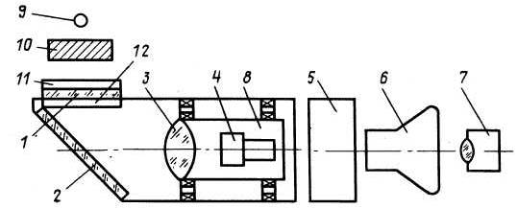

Рис. 6.3. Структурная схема радиационного интроскопа с монокристаллическим
сцинтилляционным экраном: 1 – сцинтилляционный монокристалл; 2
зеркало; 3 - объектив; 4 – преобразователь свет-сигнал; 5 - телевизионный
канал; 6 – преобразователь сигнал-свет; 7 – фотоаппарат; 8 – устройство
поворота преобразователя; 9 – источник проникающего излучения; 10 –
контролируемый объект; 11 – зеркало преобразователя; 12 – защитный экран.

Проникающее излучение, проходя контролируемый объект, создает за ним теневое радиационное изображение просвечиваемого объекта. Радиационное изображение с помощью радиационно-оптического преобразователя, выполненного в виде диска диаметром примерно 200 мм и толщиной (3 – 25) мм монокристалла CsI(Tl), преобразуется в световое, которое зеркалом и объективом проецируется на фотокатод преобразователя свет - электрический сигнал (телевизионные трубки типа суперортикон, изокон и т.п.). Затем на приемной стороне в преобразователе сигнал-свет электрические сигналы, обработанные телевизионной электроникой, преобразуются в световое изображение, яркость которого выше яркости исходного светового изображения. Для повышения яркости исходного светового изображения в непосредственной близости монокристалла иногда размещают зеркало со стороны входа проникающего излучения и экран из прозрачного для света материала с большим средним атомным номером, например из свинцовистого стекла, со стороны выхода излучения. Последний экран выполняет также защитные функции оптических элементов интроскопа от проникающего излучения. Кроме того, интроскопы могут включать схемы изменения полярности изображения и поворота преобразователя свет-сигнал относительно его оптимальной оси, что позволяет располагать изображение протяженных дефектов под углом к направлению развертки изображения.

РЭОП с электронно-оптическими преобразователями.
На рис. 6.1. приведена конструкция преобразователя с внутренним входным экраном. Этот экран может быть выполнен в виде примыкающих друг к другу небольших нитей из йодида цезия диаметром (10 - 20) мкм, которые образуют световоды, что сводит к минимуму боковое рассеяние света и обеспечивает достаточно высокое пространственное разрешение. Экран РЭОП, предназначенных для медицинских целей (регистрация излучения энергии 1,17 и 1,3 МэВ от ⁶⁰Со), обладает квантовой эффективностью порядка 1 % и пространственным разрешением около 4 пар линий/мм. Увеличение толщины экрана в некоторых РЭОП дает возможность увеличить квантовую эффектность до (2 - 3)% без существенного ухудшения разрешения. Квантовый выход нанесенного на входной экран фотокатода приближенно равен 15%. Усиление яркости изображения происходит вследствие увеличения энергии фотоэлектронов до 30 кэВ и уменьшения электронной оптикой электронного изображения от фотокатода до выходного экрана на коэффициент 10. Увеличение энергии и формирование электронных траекторий обеспечиваются электронно-оптической системой с электростатической фокусировкой и оборачиванием изображения нескольких телевизионных кадров в так называемом реальном времени, т.е. интегрированием 25 кадров в 1 с. После интегрирования и обработки изображение можно наблюдать на телевизионном экране.
Основные технические характеристики РЭОП системы "Гаммаскоп-220" фирмы Isotopen—tecknik , Германия, следующие:
Диапазон энергий рабочего пучка излучения, МэВ……………….0,030-15
Диаметр входного экрана РЭОП, мм……………………………….220
Размерность матрицы изображения, элементов, бит…………… .512×512×8
Полный цикл обработки изображения, мин……………………….45 (суммирование
6400 кадров).

Радиационные интроскопы с линейчатыми растрами.
Эти интроскопы (см рис 6.4) используют веерный пучок ионизирующего излучения от источника, который проходит подвижный контролируемый объект и детектируется одномерной матрицей детекторов, поскольку объект движется сквозь плоский пучок с небольшой скоростью, например, за 1 с каждый датчик срабатывает 512 раз или больше.

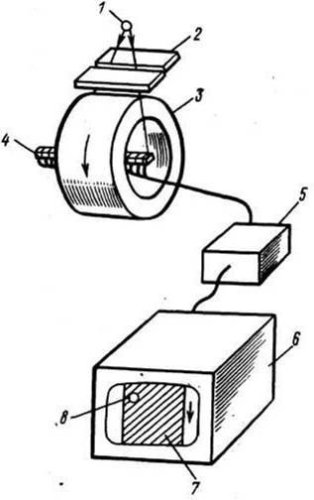

Рис. 6.4. Структурная схема интроскопа с одномерной матрицей детекторов:
1 – источник; 2 – диафрагма; 3 – подвижный контролируемый объект; 4 -
линейка детектора; 5 – цифровая система обработки сигнала; 6 –
видеоконтрольное устройство; 7 – подвижное световое изображение объекта;
8 - изображение дефекта.

Данный способ напоминает обычную радиоскопию, но у него есть следующие преимущества:
● датчики имеют очень большой динамический диапазон (более 1:1000) и большое
отношение сигнал/шум (более 60 дБ), поэтому в большинстве случаев не требуется
использование дополнительных компенсаторов для динамического подавления
сигналов;
● линейность детекторов может быть значительно улучшена по сравнению с
телекамерой;
● скорость передачи данных достаточно низка, и они легко могут быть преобразованы
в цифровую форму и введены в память ЭВМ.
Ниже приведено описание двух таких систем "Модель-4000" и "Модель-6000" фирмы "Америкен Сайенс Инженеринг", США.
"Модель-4000" (рис. 6.5) предназначена для просвечивания автомобилей и легких транспортных средств на контрольно-пропускных пунктах с целью обнаружения огнестрельного оружия, контрабандных предметов и т.п. Она состоит из двух боксов оборудования, установленных на транспортных средствах для облегчения транспортировки к пунктам контроля. Источник и линейка детекторов размещены на прицепе с транспортером, который передвигает автомобиль по прямой линии между ними. Транспортер механически изолирован от блока источник-детектор во избежание эффектов вибрации и уложен внутри прицепа.
Источником излучения может служить радиоактивный изотоп. Если пассажиры остаются в машине при сканировании, то получают дозу менее чем 1 мР.
Система «Модель - 4000» имеет следующие основные технические характеристики:
Время сканирования, с …………………………………………..10
Пространственное разрешение, мм……………………………...5
Высота, м………………………………………………………….1,85
Длина сканирования, м…………………………………………...7
Ширина прохода, м ………………………………………………2,8
Размерность матрицы изображения, элементов, бит…………...512×512×8

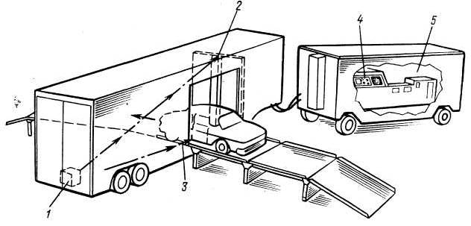

Рис. 6.5. Структурная схема РЭОП «Модель–4000».

"Модель-6000" (рис.6.6) предназначена для контроля крупногабаритных грузовых контейнеров в целях обнаружения контрабанды, оружия, контроля двигателей ракет и т.п. В качестве источника излучения используется линейный ускоритель с энергией 16 МэВ. Линейка детекторов изготовлена по запатентованной фирмой технологии.
Эта модель имеет следующие основные технические характеристики:
Время сканирования для контейнера длиной 12,2 м, мин……….2
Пространственное разрешение, мм………………………………..6

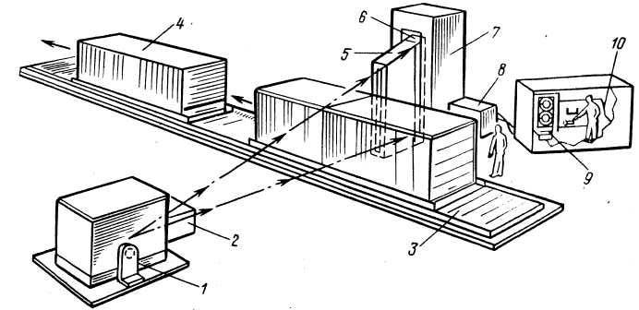

Рис 6.6. Структурная схема РЭОП «Модель–6000».

6.3. Микродозная система рентгеновского контроля (СРК) «СибСкан».

В современных условиях досмотр пассажира с использованием только электромагнитных металлоискателей и рентгенографических систем для досмотра багажа уже не обеспечивает требуемый уровень безопасности. В первую очередь это касается обеспечения качественного предполетного и послеполетного досмотра в аэропортах и досмотра в пунктах таможенного контроля на границе. Главной проблемой является то, что для совершения террористических актов используется керамическое холодное оружие, пластиковая взрывчатка. Орудия и предметы терроризма изготовляются из неметаллических материалов, и прячутся не только под одеждой, но и в естественных полостях тела, запрещенные перевозки наркотиков осуществляются в проглоченных капсулах.
Анализ террористической и криминальной активности в мире показывает, что противоправные элементы активно внедряют в свою практику последние достижения научно-технического прогресса. Соответственно, противодействие этой деятельности требует опережающего развития средств обеспечения безопасности. В первую очередь современными средствами обеспечения безопасности должны оснащаться объекты, где действия террористов и криминальных элементов могут принести максимальный ущерб. Это аэропорты, атомные станции, оборонные объекты, места массовых скоплений людей и т.д.
Очевидно, что наибольшую гарантию безопасности может обеспечить только полный личный досмотр. Однако по причинам этического характера, а также в связи с большими затратами труда и времени полный досмотр был и будет оставаться исключительной мерой.
На сегодняшний день единственной альтернативой личному досмотру является рентгеновское просвечивание. Такой метод давно применяется в аэропортах при обследовании багажа, где доза облучения не играет большой роли. Между тем, для применения рентгена при досмотре людей необходимы микродозовые рентгеновские установки. Такие системы должны обеспечивать:
• Высокую контрастную чувствительность и широкий динамический
диапазон,
необходимые для обнаружения мелких и малоконтрастных объектов. Это
позволит увидеть предметы в одежде, даже на фоне наиболее плотных частей тела, а
также внутри тела обследуемого.
• Ультранизкие дозы рентгеновского облучения, сравнимые с суточной фоновой дозой
(< 5 мкЗв).
• Способность получать изображение человека в полный рост.
• Короткое время обследования (не более 5 секунд).
• Наличие программного обеспечения, позволяющего проводить анализ снимка за
короткое время (не более 30 секунд).
• Мнимум неудобств, связанных с обследованием (повышенные требования к дизайну
и эргономике).
Анализ этих требований показывает, что такую установку можно создать только на основе сканирующего метода получения снимка. Институт ядерной физики Сибирского отделения Российской академии наук (ИЯФ СО РАН) в течение последних двадцати лет успешно разрабатывал Малодозовые Рентгенографические Установки (МЦРУ «Сибирь») сканирующего типа, предназначенные для медицинских обследований (см. главу 9). В настоящее время МЦРУ «Сибирь» производятся тремя заводами в России и по лицензии в Китае. Имеющийся опыт можно эффективно применить для создания с минимальным объемом НИР и в короткие сроки микродозовых Систем Рентгеновского Контроля (СРК) для досмотра людей в аэропортах, на входе в офисы, банки, атомные станции и т.п.
На сегодняшний день принципиально новым средством бесконтактного досмотра становятся цифровые сканирующие системы, основанные на использовании рентгеновского излучения и обладающие наивысшей надежностью и вероятностью обнаружения. Уникальная технология получения цифрового проекционного рентгеновского изображения человека в полный рост методом сканирования плоским веерообразным рентгеновским лучом разработана учеными ИЯФ СО РАН (система рентгеновского контроля СРК «СибСкан»), серийно аппарат производится на орловском предприятии ЗАО «Научприбор» при участии ФГУП «НПП «Восток».
СРК «СибСкан» предназначен для досмотра людей с целью обнаружения скрытых в одежде, на теле или внутри тела обследуемого любых опасных и запрещенных к переносу предметов, веществ и оружия. Система позволяет не только обнаружить неметаллические предметы в одежде, но и определить наличие подозрительных предметов внутри тела человека. При этом время обследования не превышает 5 секунд, а доза рентгеновского излучения сравнима с суточной фоновой дозой (менее 5 мкЗв). Таким образом, СРК «СибСкан» может стать наиболее эффективным способом досмотра людей.
Сферами применения СРК «СибСкан» являются: контрольно-пропускные пункты АЭС, аэропортов и предприятий по добыче и переработке цветных металлов и драгоценных камней, таможенные пункты пограничного перехода, системы безопасности учреждений ГУИН, военных объектов, банков и частных фирм.
Система рентгеновского контроля СРК «СибСкан» устанавливается в зоне предполетного досмотра пассажиров с целью надежного обнаружения срытых в одежде, обуви, на теле и внутри тела досматриваемого любых опасных и запрещенных к перевозке на воздушном транспорте предметов. Пассажир при досмотре не испытывает неудобств и не выкладывает имеющиеся у него металлические предметы и мобильный телефон. Ему не нужно снимать обувь, верхнюю одежду, головной убор и ремень т.к. по изображению на мониторе можно определить расположение и идентифицировать любые предметы, в том числе и пластиковые.
Для этого он должен постоять 5 секунд в досмотровом пространстве СРК. Такой досмотр позволяет не только вывести процедуру досмотра на совершенно другой качественный уровень, ранее казавшийся фантастикой, но и очень доброжелательно принят как пассажирами (экономия времени, деликатность), так и персоналом службы безопасности аэропорта (высокая информативность, простота досмотра). Безопасные для здоровья и чрезвычайно низкие уровни гамма-излучения позволяют гарантированно обнаруживать ампулы с наркотиком, оружие металлическое и керамическое, другие опасные предметы и предметы контрабанды, проносимые на теле человеком. Бесконтактный рентгеновский досмотр обеспечивает соблюдение этических аспектов досмотра некоторых категорий пассажиров, которые в силу религиозных и иных причин предпочитают не снимать обувь или не проходить тактильный досмотр. Кроме того, использование сканера в зонах контроля ускоряет процесс прохождения пассажирами процедуры досмотра.
Пассажиры добровольно и осознанно отдают предпочтение досмотру с помощью СРК - при этом они хотят знать лучевую нагрузку, т.е. суммарный эффект облучения человека с точки зрения отдаленных последствий при прохождении досмотра. Для сравнения, типичная доза облучения, обусловленная космической радиацией, человека совершающего перелет в один конец из Малаги в Лондон, составляет 10 мкЗв, из Нью-Йорка в Лондон - 35 мкЗв и из Гонконга в Лондон - 50 мкЗв. Типичная фоновая доза облучения, получаемая человеком от естественного радиационного фона земли средним представителем стран Европейского Союза в день, составляет 677 мкЗв. Доза, которую человек получает при сканировании на СРК, составляет 0,5 мкЗв. Таким образом, облучение, которому подвергается человек на СРК, незначительно на фоне естественного радиационного излучения. Нахождение на солнце или любой перелет на самолете вносит в десятки, а то и в сотни раз больший вклад в общее облучение человека.
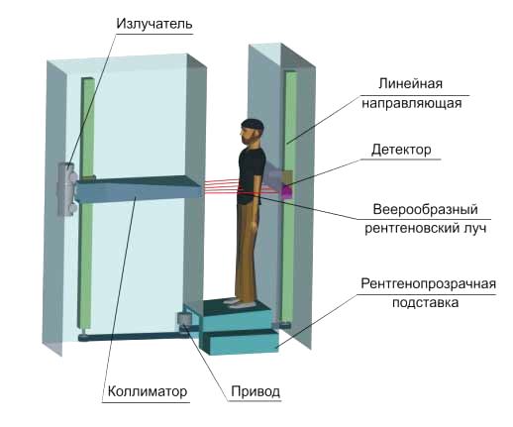
Рис. 6.7. Общий вид установки рентгеновского контроля (стенки условно показаны
прозрачными).

На сегодняшний день это наиболее эффективный и исчерпывающий способ персонального досмотра, который позволяет использовать данную систему в качестве основного элемента предполетного досмотра пассажиров. Опыт использования во многих аэропортах показал высокую эффективность СРК с точки зрения обнаружения скрытых на теле, внутри тела и в одежде человека, запрещенных к провозу на авиатранспорте веществ, материалов и изделий, которые могут быть использованы в качестве оружия для нападения на экипаж или пассажиров. Не прибегая к телесному контакту, инспектор получает на экране изображение высокого разрешения, позволяющее идентифицировать предметы как органического, так и неорганического происхождения. Личный досмотр на СРК фактически предоставляет инспектору возможность «заглянуть внутрь» человека, обеспечивая антитеррористическую защиту при прохождении постов безопасности. Как пример, в аэропорту «Пулково» службой, осуществляющей аэропортовую деятельность по обеспечению авиационной безопасности, обнаружен микроконтейнер в желудке одного из пассажиров при досмотре на СРК. Применение рентгенографического сканера позволяет операторам управления безопасности быстро и качественно производить досмотр, не создавая очередей и освобождая сотрудников служб безопасности от неудобного занятия, тактильного досмотра проходящих на объект посетителей.

Из сказанного выше можно утверждать, что разработано эффективное и безопасное для здоровья человека средство своевременного выявления, предупреждения и пресечения попыток проникновения на стратегически значимые объекты и транспорт лиц с оружием, боеприпасами, легковоспламеняющимися веществами, отравляющими, радиоактивными и другими опасными предметами и веществами. Схема СРК «СибСкан» приведена на рис. 6.7.

Принцип действия СРК «СибСкан»:
Коллиматор со щелью 0,6 мм вырезает из излучения трубки плоский веерообразный пучок рентгена, который после прохождения через обследуемого регистрируется детектором.
Во время обследования излучатель, коллиматор и детектор равномерно и синхронно перемещаются по вертикали.
Данные с детектора о распределении излучения вдоль одной «строки» изображения каждые 2,5 мс записываются в оперативную память детектора. После окончания сканирования весь снимок, состоящий из 2000 «строк», передается в компьютер, и после быстрой обработки изображение появляется на дисплее.
Движение осуществляется линейными двигателями по направляющим. Снаружи СРК представляет собой две стойки, сделанные из непрозрачного материала, и обследуемый не видит движущейся части. Сканирование начинается с подошв обуви и заканчивается в момент появления равномерной засветки, то есть сразу после «схода» луча с головы обследуемого.
Конструкция СРК «СибСкан» позволяет поочередно выводить результаты на несколько компьютеров, что одновременно увеличивает пропускную способность установки и время анализа одного снимка, а, следовательно, и качество досмотра. Технологические характеристики СРК «СибСкан» приведены ниже в таблице 6.2.

Таблица 6.2
Характеристики СРК «СибСкан»
Максимальная высота сканирования | 2 м
Ширина снимка | 800 мм
Число каналов детектора | 768
Размер канала (разрешение) | 1х1 мм
Скорость сканирования | 40 см/с
Максимальное время сканирования | 5 с
Время обработки информации на компьютере | 30 с
Доза за одно обследование | < 5 мкЗв

Из вышеперечисленных характеристик вытекают соответствующие достоинства установки, определяющие её широкую востребованность и выгодно отличающие от существующих аналогов. А именно:
- Способность обнаружения любых неметаллических предметов, скрытых в одежде или внутри тела человека, благодаря применению сканирующего принципа рентгеновского обследования.
- Отсутствие проекционных искажений по длине снимка.
- Ультранизкая доза рентгеновского облучения, не превышающая естественного
радиационного фона и дающая возможность осматривать одного человека до 200
раз в год.
4. Изображение человека в полный рост.
5. Высокая контрастная чувствительность и широта динамического диапазона,
обеспечивающие отличное качество снимка.
6. Высокая пропускная способность (малое время обследования).
Основными сферами применения СРК «СибСкан» являются:
- Таможенные пункты пограничного перехода;
- Контрольные пункты досмотра в аэропортах, наиболее актуально – в аэропортах
- международного значения с повышенными требованиями к безопасности;
- Системы безопасности банков и банковских депозитариев;
- Контрольно-пропускные пункты АЭС;
- Предприятия по добыче и переработке цветных металлов и драгоценных камней;
- Системы безопасности учреждений ГУИН;
- Системы безопасности военных объектов;
- Системы безопасности частных фирм.
Сравнительные характеристики различных систем рентгеновского контроля приведены ниже в таблице 6.3.

Таблица 6.3.
Наименование параметра продукции | Значение критерия для CONPASS | Значение критерия для CONSYS | Значение критерия для SECURE-1000 | Значение критерия для «СибСкан»
Доза рентгеновского облучения за одно обследование | 4 мкЗв | 0,4 мкЗв* | Менее 0,2 мкЗв | 5 мкЗв
Пропускная способность (время обследования) | 10 с | 8 с | Менее 8 с | 5 с
Число допустимых осмотров одного человека в год | 200 | 2000* | 5000 | 200
Наличие проекционных искажений по длине цифрового снимка | 5% | 5% | Нет данных | 0%
Размер цифрового снимка (количества элементов изображения) | 1536×500 | 1536×500 | Нет данных | 2000×768
Габариты (ширина х глубина х высота) | 8м2 пола требуется | 282×184×254 см | 123×92×202 см | 250×120×280 см
Вес | 1200-1500 кг | 700 кг | 295 кг | 1200 кг
Потр.мощность | 5 кВт | 2 кВт | Нет данных | 9 кВт
Способность выявлять предметы, спрятанные внутри тела или складках плотной одежды | + | + | - | +

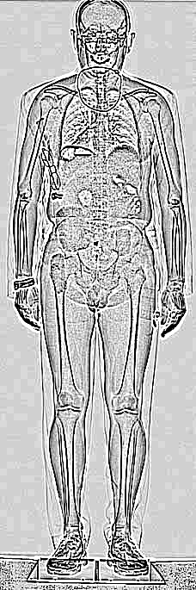
Рис. 6.8. Демонстрационная сканограмма: отчётливо видны очки в нагрудном кармане,
цепочка на шее, часы, а также очертания и складки одежды.

Оптимальное сочетание цены и качества дает несомненное преимущество СРК «СибСкан» перед аналогами. В настоящее время технология не позволяет полностью автоматизировать процесс обследования ни на одной имеющейся установке, и окончательное решение принимает оператор установки. Поэтому качество получаемого снимка является ключевым фактором, и по этому показателю СРК «СибСкан», безусловно, лидирует. На рис. 6.8. Приведена демонстрационная сканограмма «пассажира».
В целях реализации проекта Институтом ядерной физики СО РАН создана компания «ИЯФ-Сканирующие системы», занимающаяся производством и реализацией малодозных цифровых рентгеновских установок.

6.4. Высокоэнергетическая радиография.

Высокоэнергетическая радиография является наиболее массовым методом контроля толстостенных промышленных изделий, а также материалов с повышенной плотностью (U, W, Рb). К основным характерным особенностям применения источников высокоэнергетического излучения (ускорителей) по сравнению с излучением рентгеновских трубок или радионуклидных источников относятся:
● большая проникающая способность тормозного излучения, генерируемого
ускорителями, позволяющая контролировать промышленные изделия из стали с
толщиной до (500 - 900) мм;
● резко выраженная диаграмма направленности тормозного рентгеновского излучения
и сосредоточения интенсивности в пределах малого угла, обеспечивающая
сравнительно высокую производительность просвечивания толстостенных изделий
при высоком качестве контроля;
● малая площадь фокуса обеспечивает увеличение информативной способности
метода;
● сплошной спектр тормозного излучения позволяет просвечивать изделия переменной
толщины, не прибегая к помощи компенсаторов.
В настоящее время для целей дефектоскопии успешно применяются импульсные трансформаторы, генераторы Ван-де-Граафа, бетатроны, микротроны, линейные ускорители.
Выбор ускорителя определяется требованием оптимальной интенсивности и энергии излучения, обеспечением снижения массы и габаритов аппаратуры и в конечном результате сокращением затрат на контроль при обеспечении высокой достоверности выявления дефектов.
Практика показывает, что для различных методов визуального наблюдения дефектов с использованием тормозного излучения, энергию ускорителей целесообразно выбирать не ниже 10 МэВ. Указанный интервал энергий является наиболее подходящим с точки зрения выявляемости дефектов и продолжительности контроля. Следует отметать, что при радиографическом контроле толщин более 800 мм рекомендуется применять ускорители электронов с энергию излучения (20 - 30) МэВ в целях сокращения экспозиции. При этом уровень чувствительности контроля ухудшается незначительно. Как видно из рис. 6.9, относительная чувствительность контроля для этого диапазоне энергий составляет не более 1%. Наилучшая выявляемость дефектов получена при использовании усиливающих свинцовых экранов в комплекте с флюоресцентными экранами 2ПЗ (передний экран толщиной 2 мм, задний – 3 мм).
Радиографический метод с применением тормозного излучения в основном находит применение при контроле литых изделий и сварных соединений толстостенных конструкций. Схемы контроля стыковки нахлесточных, угловых и тавровых соединений приведены на рис. 6.10, а сварные соединения кольцевых изделий контролируются по схемам, обозначенным рис. 6.11.

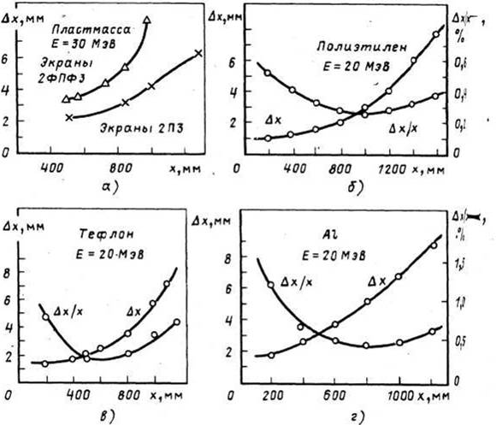

Рис. 6.9. Зависимость абсолютной и относительной чувствительности
контроля пластмассы (а), полиэтилена (б), тефлона (в) и алюминия (г)
тормозным излучением энергией (20-30) МэВ.

Расстояние от источника излучения до контролируемого изделия должно выбираться так, чтобы геометрическая нерезкость изображения дефектов на снимках не превышала половины значений требуемой чувствительности контроля, а относительное увеличение размеров изображений дефектов, расположенных со стороны источника излучения по отношению к дефектам, расположенным со стороны пленки, не превышала 25%.
В конструкции электронных ускорителей должна быть предусмотрена возможность регулирования энергии излучения, чтобы в отдельных случаях можно было за счет изменения энергии излучения добиваться наиболее высокой выявляемости дефектов.
Увеличение энергии излучения выше 30 МэВ нежелательно по трем причинам: во-первых, ввиду ухудшения выявляемости дефектов и сокращения поля облучения, во-вторых, вследствие незначительного уменьшения экспозиции при просвечивании и, в-третьих, из-за резкого возрастания габаритов, сложности и стоимости ускорителя.
Наиболее широкое применение в промышленной радиографии нашли бетатроны, в том числе созданные в Томском политехническом университете. Бетатрон, обладающий высокой проникающей способностью излучения, особенно удобен для контроля материалов большой радиационной толщины например, для стали до 400 мм.
Преимущества бетатрона перед другими источниками, применяемыми в дефектоскопии, состоят в возможности плавной регулировки энергии излучения в широком диапазоне, в возможности стереосъёмке дефекта (с помощью двух пучкового стереобетатрона) и простоте эксплуатации. Кроме того, источник тормозного излучения - фокусное пятно на мишени бетатрона имеет очень малые, точечные размеры (около 0,1×0,2 мм). Это обеспечивает получение наиболее чётких рентгеновских изображений дефекта.

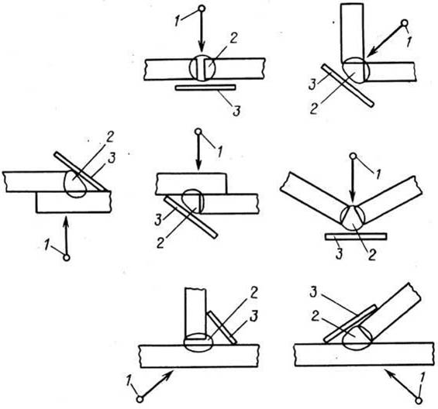

Рис. 6.10. Схемы контроля стыковых, нахлесточных, угловых и тавровых
соединений: 1 – источник излучения; 2 – контролируемый участок; 3 –
кассета с пленкой.

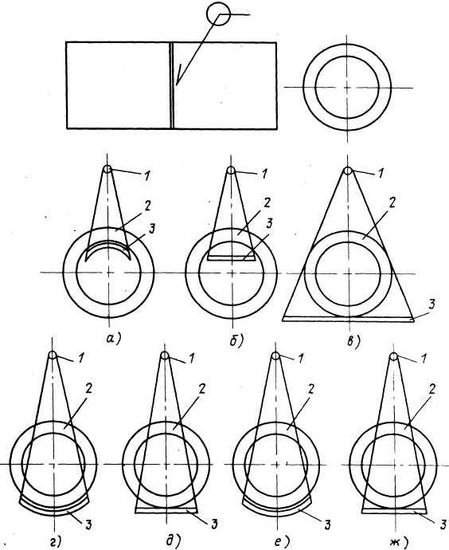

Рис. 6.11. Схемы контроля кольцевых сварных соединений: 1 – источник
излучения; 2 – контролируемый участок; 3 - кассета с пленкой.

Требования, предъявляемые к бетатрону для дефектоскопии, в основном аналогичны требованиям, предъявляемым к ускорителю, предназначенному для лучевой терапии в формировании пучков гамма-квантов, регулировке энергии излучения, подвижности бетатрона, обеспечения биологической защиты персонала и т.п. Все указанные преимущества позволили быстро создать компактные, удобные в заводских условиях установки. В таблице 6.4 приведены основные характеристики некоторых распространённых бетатронов для дефектоскопии.

Таблица 6.4
Основные характеристики некоторых распространённых бетатронов для дефектоскопии
 | Изготовитель и энергия излучения
Наименование характеристики | Браун-Бовери, 31 | ТПУ, 30 | ТПУ, 35
Мощность дозы, 1м от мишени, Гр/мин | 1,85 | 2,30 | 2,50
Размеры поля облучения, мм | 200×200 | 200×200 | 200×200
Частота питающего напряжения, Гц | 50 | 50 | 50
Общая масса излучателя, кг | 5500 | 6000 | 5000
Потребляемая мощность, кВт | 16 | 30 | 35
Тип ускорительной камеры | Отпаянная | Отпаянная | Отпаянная
Пределы регулировки энергии, МэВ | 10-31 | 3-30 | 17-35
Исполнение ускорителя | Двухлучевой | Однолучевой | Однолучевой

Интенсивность излучения бетатрона снижается, если уменьшить энергию ускоренных частиц, поэтому, если необходима энергия проникающего излучения (1 - 5) МэВ, более целесообразно применение линейных ускорителей. Генераторы Ван-де-Граафа (и в особенности линейные ускорители с бегущей волной) позволяют при энергии (1 - 5) МэВ резко сократить время просвечивания стальных изделий в диапазоне толщин (50 – 200) мм.
В последнее время удалось значительно уменьшить габариты, массу и повысить надежность работы линейных ускорителей. Преимущество линейных ускорителей по сравнению с бетатронами состоит в возможности ускорения больших потоков электронов и, следовательно, в возможности получения очень большой интенсивности тормозного излучения. Так, линейные ускорители с энергией (10 - 25) МэВ создают тормозное излучение, интенсивность которого составляет от 2000 до 25000 Р/мин на расстоянии 1 м от мишени. Подобные ускорители способны с успехом обеспечить радиографический контроль стальных изделий толщиной до 500 мм.
Применение линейных ускорителей в радиографии значительно сокращает время экспозиции и позволяет получать рентгенограммы при просвечивании стальных изделий толщиной 400 мм за время от 10 с до 10 мин. Удается просвечивать стальные изделия толщиной до 800 мм за практически приемлемое время. При контроле стальных изделий с помощью линейных ускорителей чувствительность радиографического метода контроля составляет около 1%.

СПИСОК ЛИТЕРАТУРЫ

1. Румянцев С. В. Радиационная дефектоскопия. М., Атомиздат, 1974.
2. Кононов Б.А., Лукин А.Л. Протонная радиография. Томск, Изд. ТГУ, 1988, с. 168.
3. Мирошников М. М. Теоретические основы оптико-электронных приборов. М.,
Машиностроение, 1977.
4. Клюев В. В., Леонов Б. И., Гусев Е. А. Промышленная радиационная
интроскопия. М., Энергоатомиздат, 1985.
5. Клюев В. В., Сосин Ф. Р., Гусев Е. А. и др. Неразрушающий контроль с
источниками высоких энергий. М., Энергоатомиздат, 1986
6. Москалёв В.А. Бетатроны. М., Энергоиздат, 1981.
7. http://www.ndt.com.ua/-57k - Online-версия журнала 'Неразрушающий контроль'.
Новые средства и технологии неразрушающего контроля, отчёты о выставках и
конференциях.

